Naziv obveznika: DJEČJI VRTIĆ BUBAMARA

Broj RKP-a: 28321

Matični broj: 01254260

OIB: 32137226753

Sjedište obveznika: 49240 DONJA STUBICA

Adresa sjedišta obveznika: Toplička 27A

Razina: 21

Razdjel: 0

Šifra djelatnosti prema NKD-u 2007: 8510

Šifra županije: 2 -Krapinsko-zagorska

Šifra grada/općine: 79 – Grad Donja Stubica

IBAN: HR5223400091111034771

OBRAZLOŽENJE UZ POLUGODIŠNJI IZVJEŠTAJ O IZVRŠENJU PRORAČUNA ZA

2025. GODINU

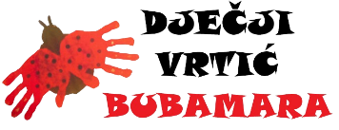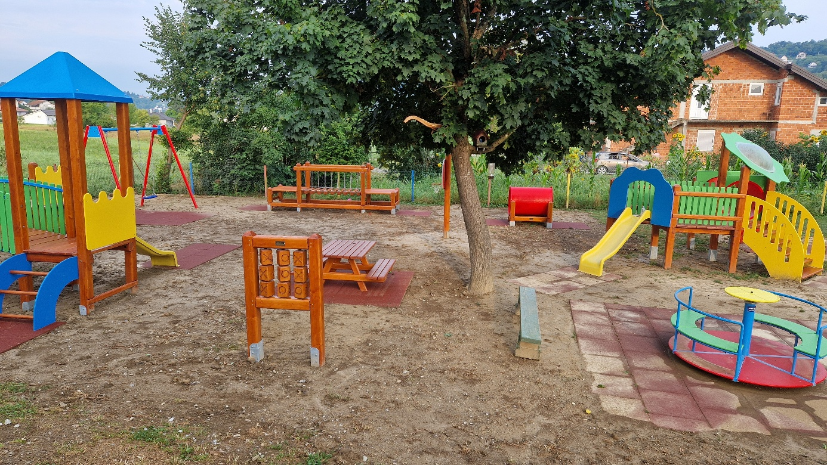

# Uvod

U skladu sa zakonskom obvezom, sastavljen je polugodišnji izvještaj o izvršenju Proračuna DJEČJEG VTIĆA BUBAMARA za 2025. godinu. Prema odredbama Zakona o proračunu, podaci o izvršenju prihoda i primitaka te rashoda i izdataka, iskazani su na razini odjeljka ekonomske klasifikacije (četvrta razina računskog plana), dok su podaci o planu iskazani na razini podskupine ekonomske klasifikacije (druga razina računskog plana) sukladno usvojenom I. Rebalansu Financijskog plana za 2025. godinu.

Stanje dospjelih obveza na dan 30.06.2025. godine iznosi 0,00 €. Stanje nedospjelih obveza iznosi 102.773,42 €. Većina obveza ima datum valute u srpnju i kolovozu, te će sukladno tome biti podmirena. Stanje nedospjelih obveze odnosi se na obveze za isplatu plaće i materijalne rashode koji dospijevaju u prvoj polovici mjeseca srpnja u iznosu od 90.185,13 € , obvezu za nabavu nefinancijske imovine u iznosu 3.237,61 € i obveze za financijsku imovinu (kredit) 9.350,68 €.

Potraživanja na dan 30.06.2025. iznose ukupno 4.197,55 € odnose se na potraživanja od korisnika usluga (roditelja) u punom iznosu dospjela 30.06.2025. godine.

Stanje potencijalnih obveza prema sudskim sporovima nema izvršenja na dan 30.6.2025.

# PRIHODI I PRIMICI

U sljedećoj tablici prikazana je realizacija ukupnih prihoda i primitaka DJEČJEG VRTIĆA BUBAMARA te je prikazana usporedba s realizacijom istog razdoblja 2024. godine po pojedinoj vrsti



## Prihodi poslovanja

Najznačajniju stavku prihoda čine prihodi od nadležnog proračuna (skupina 67) a u iznosu od 500.054,76 €.

67 – Prihodi iz nadležnog proračuna i od HZZO-a na temelju ugovornih obveza

* 6711 Prihodi iz nadležnog proračuna za financiranje rashoda poslovanja – 473.784,27 €
* 6712 Prihodi iz nadležnog proračuna za financiranje rashoda za nabavu nefinancijske imovine – 7.430,00 €
* 6714 Prihodi od nadležnog proračuna za financiranje izdataka za financijsku imovinu i otplatu zajma – 18.840,49 €

63 – Pomoći iz inozemstva i od subjekata unutar općeg proračuna

* 6361 Tekuće pomoći proračunskim korisnicima iz proračuna koji im nije nadležan – 400,00 € (iz državnog proračuna za djecu s teškoćama, darovitu djecu i program predškole)
* 6362 Kapitalne pomoći proračunskim korisnicima iz proračuna koji im nije nadležan – 2.921,71 € (iz proračuna Krapinsko zagorske županije za projekt „Zagorski cipelcug“

65 – Prihodi od upravnih i administrativnih pristojbi, pristojbi po posebnim propisima i naknade

* 6526 Ostali nespomenuti prihodi – 135.291,73 € ( od korisnika usluge - roditelja)

66 – Prihodi od prodaje proizvoda i robe te pruženih usluga, prihodi od donacija te povrati po protestiranim jamstvima

# RASHODI I IZDACI

U sljedećoj tablici prikazana je realizacija ukupnih rashoda i izdataka DJEČJEG VRTIĆA BUBAMARA te je prikazana usporedba s realizacijom istog razdoblja 2023. godine po pojedinoj vrsti



# OBRAZLOŽENJE POSLEBNOG DIJELA PRORAČUNA – PROGRAMSKA KLASIFIKACIJA

RAZDJEL - 001 JEDINSTVENI UPRAVNI ODJEL

GLAVA – 01 Dječji vrtić Bubamara

1024 Program: Predškolski odgoj – DV Bubamara

Ostvareni su ukupni prihodi u iznosu od 638.672,83 €. Ostvareni rezultat temelji se na uplatama iz nadležnog proračuna (osnivača) u iznosu od 500.054,76€, uplata korisnika usluge (roditelja) u iznosu od 135.291,73 € te prihodi od proračuna koji im nije nadležan u iznosu od 3.321,71 € od čega iz proračuna Krapinsko zagorske županije za projekt „Zagorski cipelcug“ 2.921,71 € te iz proračuna nadležnog Ministarstva iznos od 400,00 € za program darovite djece.

A1024 01 Aktivnost: Redovna djelatnost vrtića

Izvršeno je ukupno 620.499,03 € rashoda poslovanja za bruto plaće, službena putovanja, naknade za prijevoz s posla i na posao.

Ostvareni su rashodi za službena putovanja koja čine dnevnice i naknade za prijevoz na službenom putu, stručna usavršavanja zaposlenika koja čine edukacije, seminari.

Ostvareni su i rashodi za naknade za korištenje privatnog automobila u službene svrhe koji se javljaju uslijed otvaranja područnog odjela te odlaska stručnih suradnika u područni odjel, također pomoćna kuharica/spremačica privatnim vozilom prevozi tople obroke u područni odjel. Bilježi se izvršenje rashoda za potrošni uredski materijal, materijal za sredstva za čišćenje i održavanje, higijenske potrebe i njegu te rashodi za materijal za odgojno – obrazovni rad. Izvršenje materijala i sirovina odnosi se na namirnice (sol, šećer, brašno, čajevi i slično), meso i mesne prerađevine, voće i povrće, kruh i pekarske proizvode, mlijeko i mliječne proizvode. Izvršenje rashoda za energiju odnosi se na električnu energiju i plin, benzin za kosilicu.

Materijal za tekuće i investicijsko održavanje sastoji se od rashoda za materijal i dijelove za tekuće i investicijsko održavanje (boja za bojenje zidova i sl.), nabavu sitnog inventara čine plahte s gumom i nepropusne plahte, bokali za čaj, suncobrani za terase soba na kojima borave djeca, posteljno rublje i podbratci.

Usluge telefona odnose se na fiksni uređaj unutar ustanove te mobilni uređaj koji koristi stručni tim (psihologinja, logopetkinja i zdravstveni voditelj). Izvršeni su rashodi za troškove opskrbe vodom, odvoz miješanog i reciklabilnog otpada, dezinsekciju i deratizaciju ustanove i dimnjačarske usluge. Bilježi se izvršenje za najam opreme koji se odnosi na najam kopirnog uređaja za potrebe Dječjeg vrtića. Izvršenje zdravstvenih i veterinarskih usluga odnosi se na obvezne preventivne zdravstvene preglede zaposlenika prilikom zapošljavanja i godišnje preglede prilikom produljenja sanitarnih iskaznica, laboratorijske usluge uzorkovanja vode za piće sukladno Pravilniku i uzoraka hrane. Računalne usluge odnose se na godišnje održavanje programa za poslovanje Dječjeg vrtića.

A1024 02 Aktivnost: Otplata kredita za dogradnju i rekonstrukciju DV Bubamara D. Stubica

Izvršenje se odnosi na otplatu glavnice u iznosu od 18.701,26 € te kamata u iznosu od 139,23 €.

K1024 03 Kapitalni projekt: Opremanje Dječjeg vrtića Bubamara

Izvršeno je ukupno 15.105,55 €. Od postrojenja i opreme nabavljena su dva NAS uređaja i dva vanjska diska za pohranu podataka, sjeckalica povrća za potrebe vrtićke kuhinje, dječje ležaljke za potrebe matičnog objekta i Područnog odjela, ormar s policama za Montessori skupinu te više ormara za ostale jasličke i vrtićke skupine, domaru su nabavljeni visokotlačni perač i kabelska motalica za lakše održavanje prostora oko objekta. Za Područni odjel su nabavljeni dječji stolovi, stolice, ormari, prematalica, garderobni ormarići za djecu te garderobni ormar za odgajatelje.

K1024 05 Kapitalni projekt: „Zagorski cipelcug“ – participativni dječji proračun

Izvršeno je ukupno 2.718,38 € od planiranih 2.921,71 €. Nabavljeni su pametni satovi, švedske ljestve, mreža za penjanje, zidna stijena, valjkasti tobogan, trapez, čunjevi, daska za ravnotežu, sportski štapovi i medicinske lopte.

Obrazloženje sastavila: Nikolina Matuša